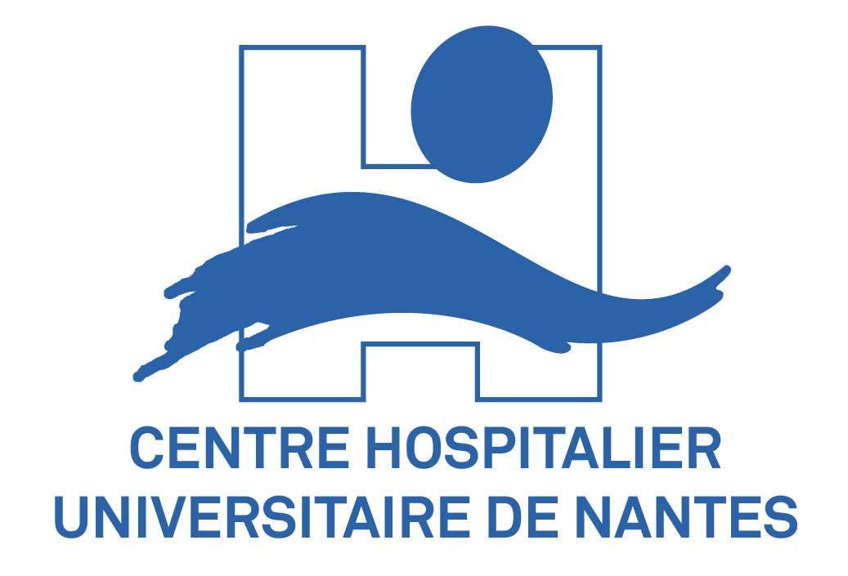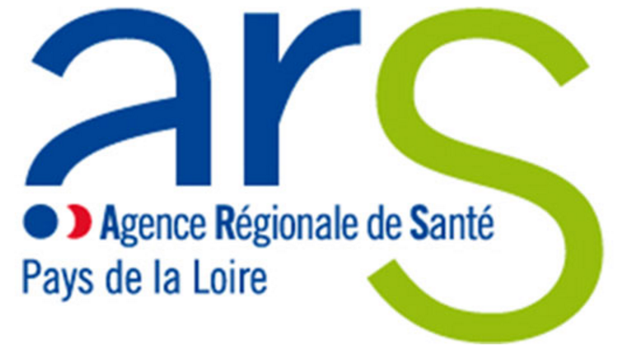

Soirée Débat – pré-programme:
Accident Vasculaire Cérébral.
Organisation de l’accès aux soins :
Une priorité en Pays de la Loire

Le jeudi 2 mars 2017 – 19h30 à 22h30
Lieu : salle de conférence Hôpital Guillaume-et-René-Laennec- Nantes
A l’initiative :
- du Service de Neuro-Radiologie du CHU de Nantes
- des Animateurs de filière AVC
- de l’Agence Régionale de Santé – Pays de la Loire
- des CHU de Nantes et d’Angers

PROGRAMME ET COUPON REPONSE AU VERSO

19 :30 – Accueil des participants
20:00 – Introduction : ARS et Direction Générale CHU Nantes
Mme Daniel - médecin santé publique à l’ARS Pays de Loire
Mr Sudreau - Direction Générale du CHU de Nantes
20:10 – Le chemin parcouru
Drs. Benoît GUILLON & Sophie GODARD – Animateurs de filière AVC
20:30 – Ce qu’il nous reste à parcourir
- Place de la thrombectomie mécanique
Dr. Emeline BERTHIER (CHU d’Angers et de Nantes)
- Acheminement via le Centre 15
Dr. Philippe Fradin (Responsable SAMU 85)
- Prise en charge des AVC au SAU en télémédecine en lien avec l’UNV
Dr. Patrick Poirier (SAU de Château-Gontier)
- Premiers éléments du Projet Régional de Santé 2018
Dr. Juliette DANIEL (ARS)
21:30 – Table ronde animée par le Pr Hubert DESAL
Drs. Sophie GODARD, Alain LEGOUT, Mathieu SEVIN, Joël JENVRIN, Juliette DANIEL
22:00 – Conclusions : Conseil Régional des Pays de la Loire
Madame Catherine DEROCHE – Sénatrice de Maine et Loire

22:15 Cocktail dînatoire à l’issue de la réunion.
……………………………………………………………………………………………………..

Titre  (Pr, Dr, Mme, M.) | NOM | Prénom | Etablissement | Spécialité | N° RPPS

Je participe
(OUI/NON)

Merci d’adresser votre réponse par email, avant le 18 février, à Kathy Gilbert : kathy.gilbert@medtronic.com



